Сотрудники Чериковского отделения Департамента охраны
1 октября 2018 года приняли участие в акции посвященной
«Международному Дню пожилого человека»
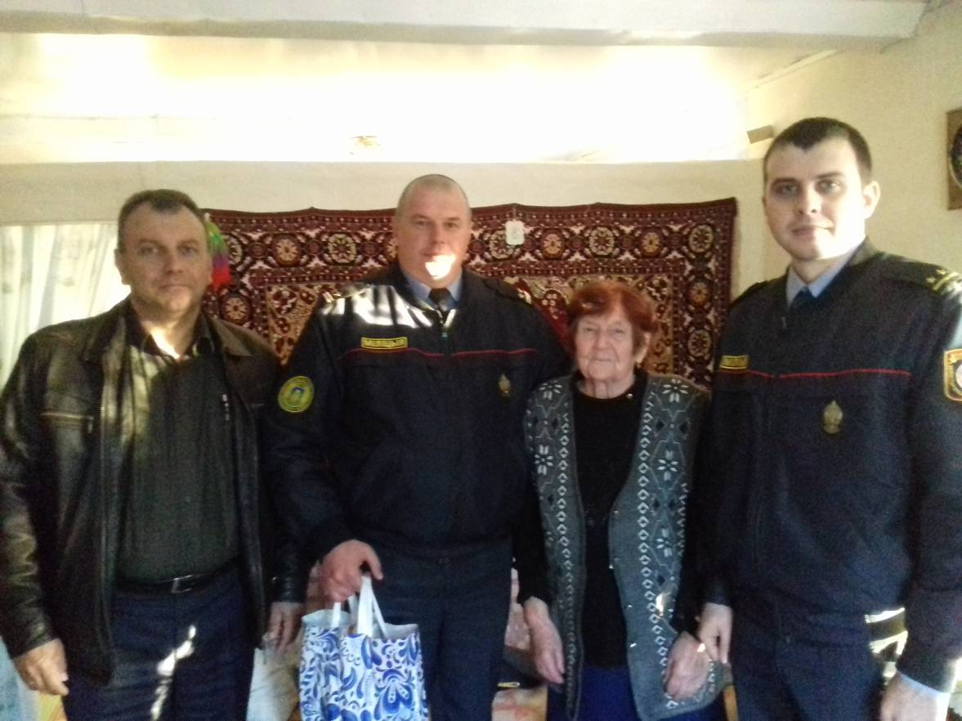

В День пожилых людей 1 октября 2018 года начальник Чериковского отделения Департамента охраны подполковник милиции Владимир Михайлович Черномордов, а также сотрудники отделения посетили по месту жительства одиноко проживающего ветерана педагогического труда Останкович Стефаниду Ивановну, посвятившую всю свою трудовую деятельность на благо Чериковского района.
Делегацию отделения охраны гостеприимная хозяйка встретила у крыльца своего дома, утопающего в осенних цветах. Во время встречи Стефанида Ивановна поделилась воспоминаниями о прошлой трудовой деятельности, о заботах и буднях своей нынешней жизни.
В адрес сотрудников Чериковского отделения охраны и лично начальника Останкович С.И. высказала слова благодарности за оперативное прибытие наряда группы задержания и оказание помощи при вызове сотрудников отделения охраны.
Хотелось бы отметить, что с 2002 года личное имущество Стефаниды Ивановны находится под охраной Чериковского отделения охраны, а также в ее доме установлена кнопка тревожной сигнализации. В свою очередь сотрудники Департамента охраны пожелали долгих лет жизни Останкович С.И. и вручили сладкое угощение.

Артур Козырев
Командир взвода милиции Чериковского отделения Департамента охраны МВД
Республики Беларусь
лейтенант милиции

